

Solución del caso práctico: Determinación de precios

SAP Business One 9.2, versión para SAP HANA

SAP Business One 9.2

Soluciones sugeridas para el caso práctico determinación de precios.

**Sugerencia:** Puede utilizar la función *Buscar menús* en SAP HANA o la función Buscar en SQL para encontrar las vías de acceso relevantes. En SAP HANA, puede que le resulte útil añadir el Workbench de proceso de ventas al cockpit.

Información de ESCENARIO: En este caso práctico, la tarea es crear un programa de fidelidad para OEC Computers. Todos los miembros del programa de fidelidad podrán comprar todos los artículos a un precio 8 % más bajo que el Precio de venta del distribuidor y recibirán el total de todos los descuentos disponibles.

# Tarea 1

Analice los pros y los contras de utilizar los distintos elementos de determinación de precios disponibles en SAP Business One para cumplir los requisitos de OEC Computers.

Los requisitos son los siguientes:

* Los clientes VIP pueden comprar artículos con un 8 % de descuento del precio de distribuidor
* Todos los clientes VIP pueden recibir la suma de varios descuentos.
* Cuando se introduzcan productos nuevos, deberían estar disponibles automáticamente para los clientes VIP con el 8 % de descuento
* Cuando se designe como clientes VIP a algunos clientes, estos deberían recibir automáticamente los precios descontados y reunir los requisitos para varios descuentos
* Entre los descuentos adicionales disponibles para clientes VIP se incluirán descuentos basados en la recepción de artículos gratis al comprar una cantidad

Determine qué elementos de determinación de precios podrían cumplir más de cerca el requisito y razone su respuesta.

Puede haber más de una forma correcta para implementar esta solución. En las Tareas de la 2 a la 5, presentamos una solución en particular. Puede ser distinta de la solución que usted ha propuesto.

Para reducir el mantenimiento de añadir nuevos artículos y nuevos clientes, es beneficioso utilizar una lista de precios y un grupo de clientes.

Una propuesta sería:

* Crear una lista de precios de clientes VIP según la Lista de precios de venta del distribuidor con un factor de 0.92.
* Cree un grupo de clientes VIP.
* Introduzca la Lista de precios para clientes VIP como la predeterminada para el grupo de clientes e introduzca una “Suma” de descuento efectivo
* Cuando un cliente se convierte en cliente muy importante, asígnelo a la lista de precios y acepte los valores predeterminados.

Ventajas de esta propuesta:

* Mantenimiento automático para las listas de precios cuando se añaden artículos nuevos a la base de datos
* Los clientes de este grupo de clientes con la lista de precios asignada siempre recibirán un precio un 8 % más bajo que el Precio de venta del distribuidor y reunirán los requisitos para varios descuentos

# Tarea 2

Cree un grupo de clientes para clientes VIP. Establezca el descuento efectivo de forma que los clientes reciban todos los descuentos disponibles.

Utilice el siguiente nombre de grupo para su grupo de clientes: VIP##

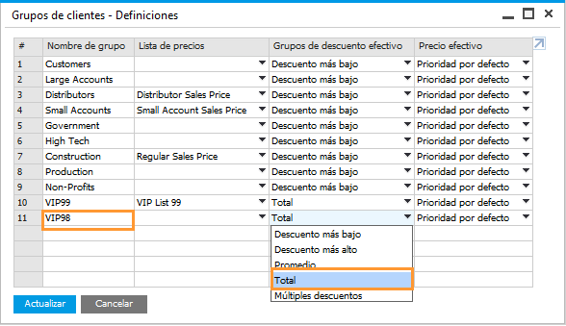

# Tarea 3

Cree una nueva lista de precios llamada Lista de precios para clientes VIP con precios un 8 % más bajos que la Lista de precios del distribuidor.

Abra la ventana *Listas de precios*. Haga clic con el botón derecho del ratón en el número de la izquierda y seleccione *Añadir línea*.

*Utilice el siguiente nombre de grupo para su lista de precios: VIP Price List* ***##***

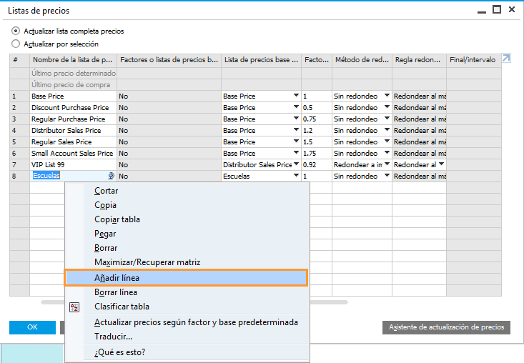

Establezca la lista de precios predeterminada según la Lista de precios de venta del distribuidor.

Establezca el valor predeterminado en 0.92.

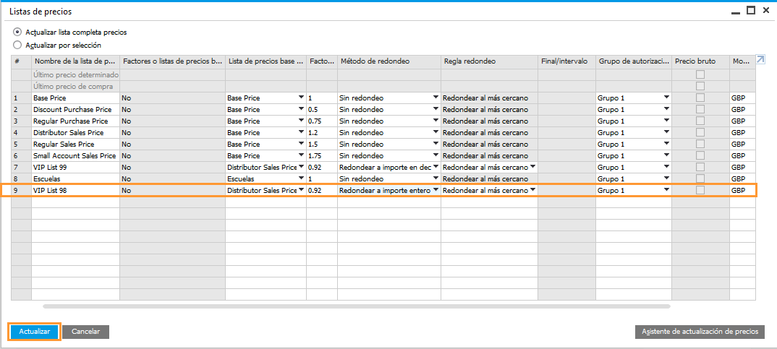

Sugerencia: Para evitar importes incómodos, seleccione *Redondear a importe en decimales entero* y, a continuación, seleccione una norma de redondeo.

Actualice la ventana *Lista de precios* para grabar la nueva lista de precios.

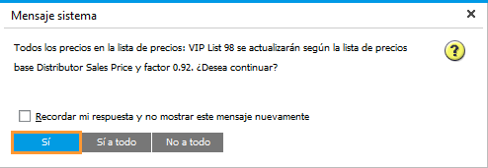

Asigne la nueva lista de precios al grupo de clientes VIP y actualice.

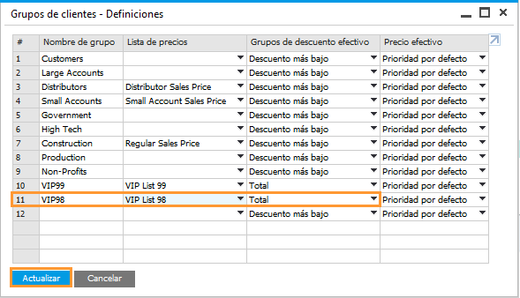

# Tarea 4

* Asignar un cliente de su elección al VIP grupo de clientes **##**
* Cree un documento de ventas para comprobar que están recibiendo el precio adecuado.
* Utilice el número de documento siguiente para su documento de ventas: 661**##**

Seleccione un cliente

Cambie el grupo de clientes a **Clientes VIP**.

Seleccione *Sí* para sustituir la lista de precios y la configuración de descuentos efectiva.

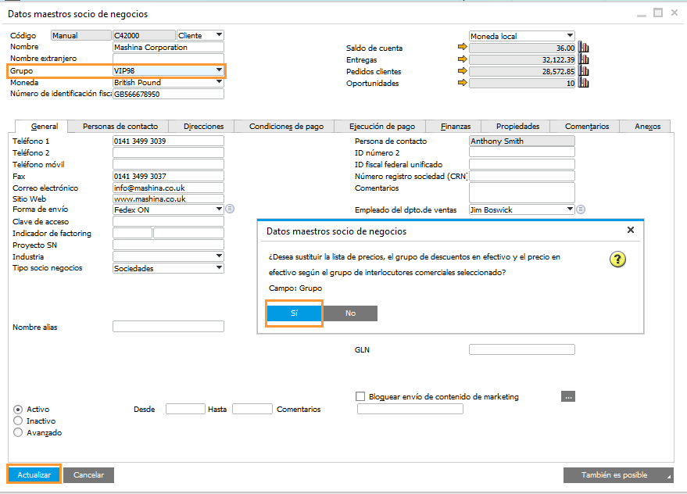

Sugerencia: Puede ver la nueva lista de precios y el descuento efectivo en la ficha *Condiciones de pago*.

Cree un pedido de cliente para el cliente.

Introduzca algunos artículos en el pedido de cliente.

Haga clic con el botón derecho del ratón en el precio de unidad para uno de los artículos, y seleccione *Informe de precios*.

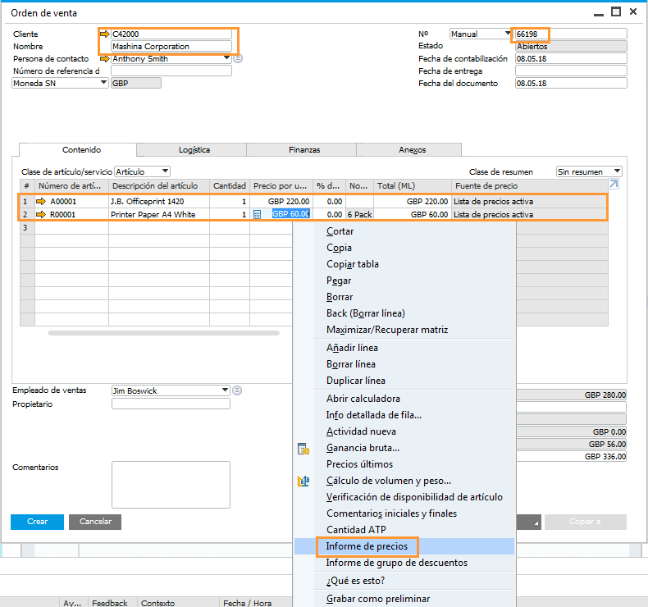

La línea resaltada muestra la lista de precios utilizada y el precio de unidad.

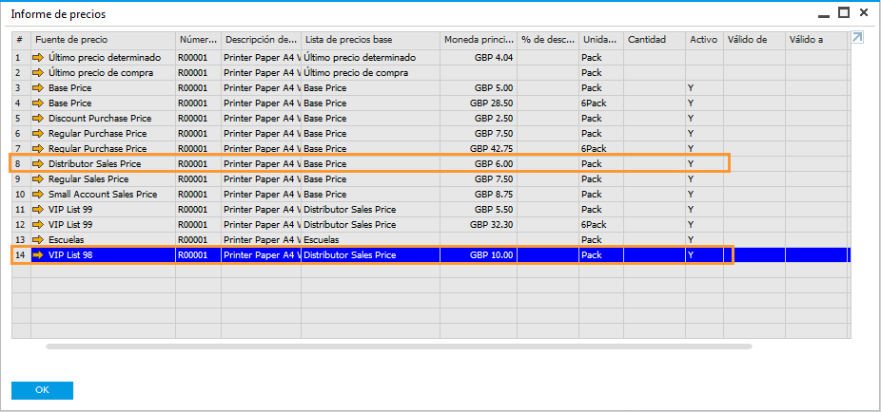

Con esta información, puede verificar que el precio de unidad de la Lista de precios para clientes VIP sea un 8 % más bajo que la Lista de precios de venta del distribuidor.

# Task 5

Cree un grupo de descuento para clientes VIP ## que cumpla los siguientes requisitos:

* Impresoras: 2 % de descuento
* Descuento del 2 % en productos de papel
* Un cartucho de chorro de tinta gratis cuando un cliente paga tres cartuchos (artículo I00007)
* Un cliente sólo puede obtener un máximo de 5 cartuchos gratis
* Establezca el periodo de validez para que finalice a los 3 meses
* En la ventana *Grupo de descuentos*, seleccione el *Grupo de clientes* **VIP**.
* En la ficha *Grupos de artículos*, defina el descuento para los dos grupos de impresoras.

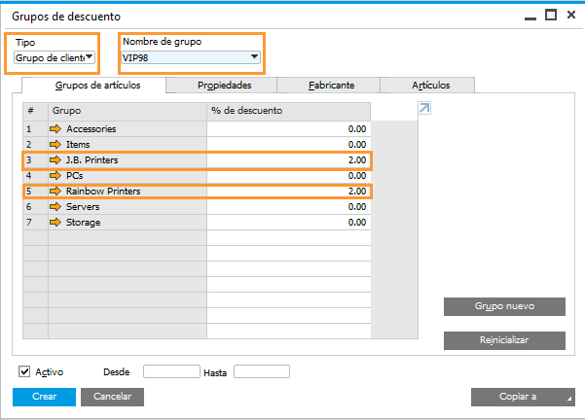

En la ficha *Artículos*, añada los artículos de productos de papel de R00001 a R00002.

(Una opción alternativa es crear un grupo de artículos nuevo para papel y asignar estos artículos al grupo para que pueda definir un descuento por grupo de artículos.)

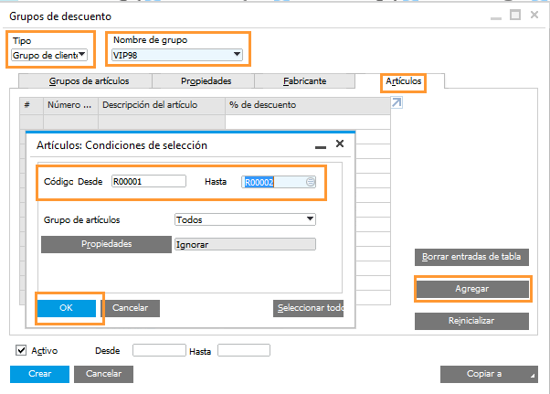

Defina un descuento del 2 % para los artículos de papel.

A continuación, busque el artículo I00007 y establezca las parametrizaciones para que un cliente muy importante obtenga un cuarto cartucho gratis.

Establezca un máximo de cinco (5) cartuchos gratis.

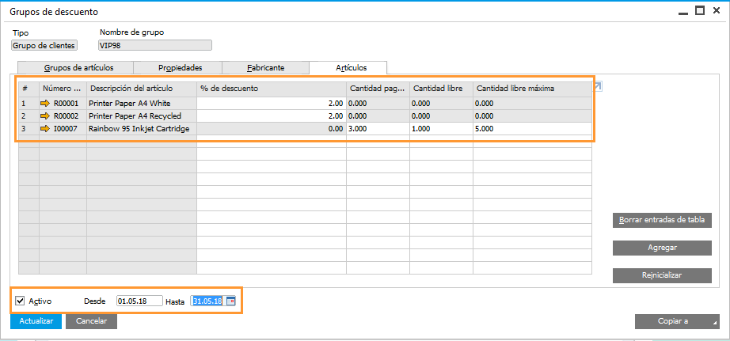

Establezca el periodo de validez durante tres (3) meses y seleccione *Añadir* para grabar los descuentos.

Sugerencia: si las columnas para *Cantidad pagada*, *Cantidad gratuita* y *Cantidad gratuita máxima* no son visibles, utilice Parametrizaciones de formulario  
para añadirlas a la ventana.

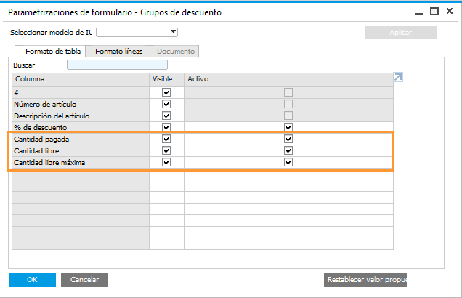

# Task 6

Cree un nuevo maestro del interlocutor comercial mediante la información de C42000. El nuevo número de cliente será C420##. Asegúrese de que el cliente C420## reciba el mismo precio que C42000.

Busque el interlocutor comercial C42000 y, a continuación, seleccione Duplicar desde el menú contextual.

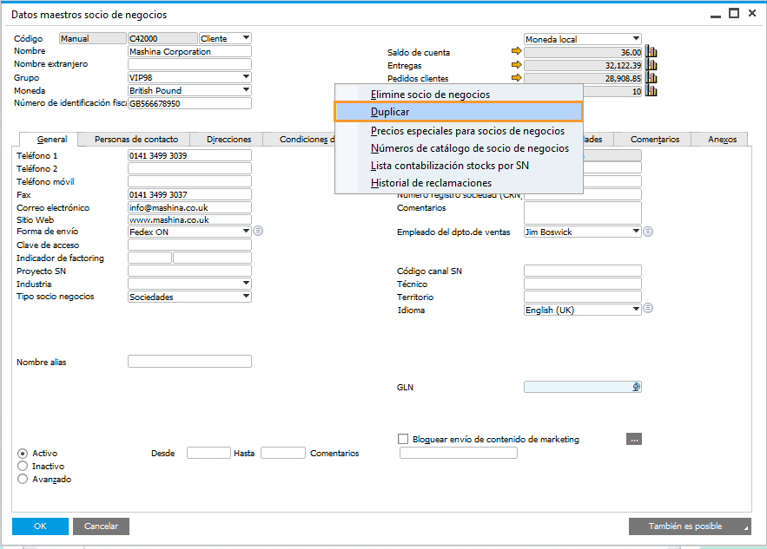

# 

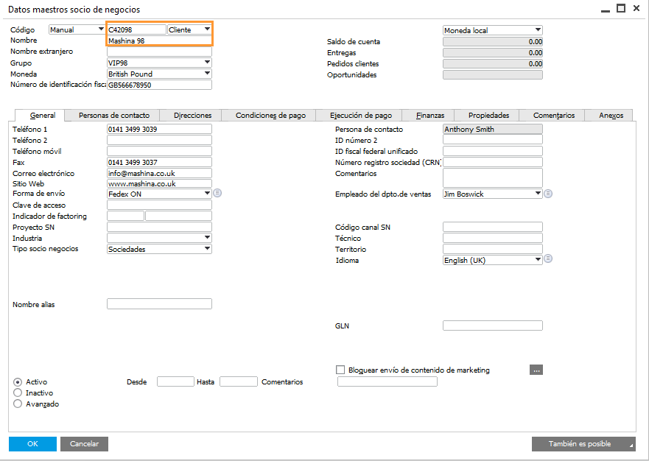

Añada el nuevo interlocutor comercial.

Cree un pedido de cliente para el cliente C420## con los artículos siguientes:

Create a sales order for customer C420## with the following items.

Use the following document number for your Sales Order: 662**##**

|  |  |
| --- | --- |
| Items | Quantity |
| A00001 | 5 |
| R00001 | 2 (cases) |
| I000007 | 8 |
| C00010 | 10 |

Check that the appropriate pricing and discounts apply.

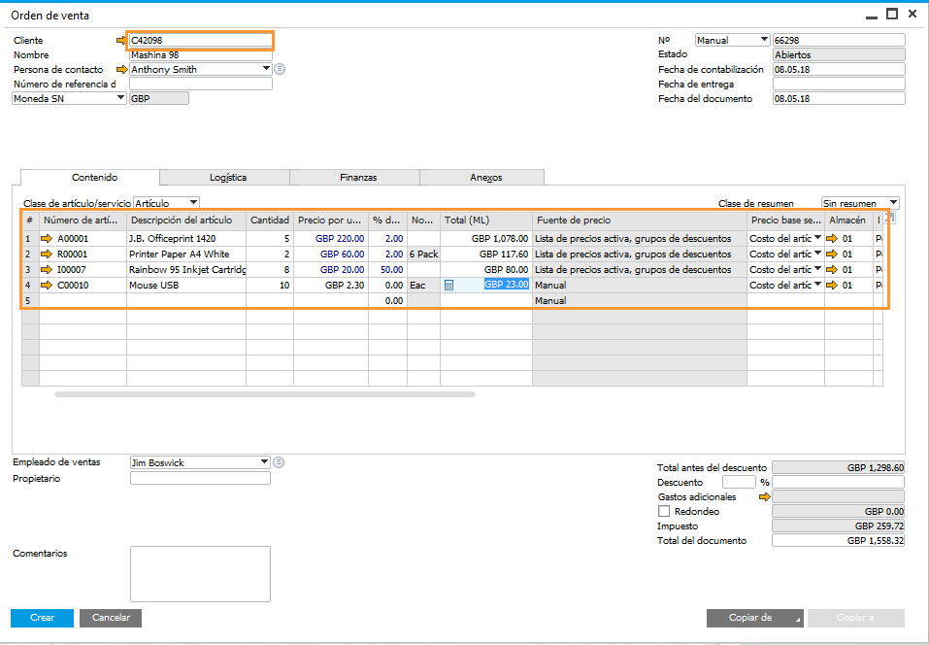

Si los campos Fuente de precio y Nombre de unidad de medida no son visibles, utilice la ventana Parametrizaciones de formularios para añadirlos a la ventana Pedido de cliente.



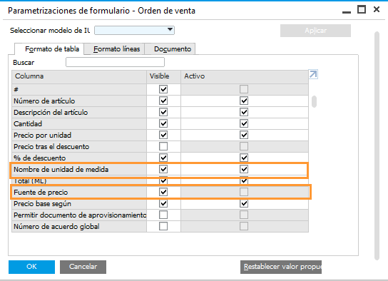

# TAREA 7

* Cree un nuevo registro maestro de artículos para una impresora A00004**##** duplicando el artículo A00004.
* Seleccione un nombre adecuado para este nuevo elemento de impresora
* Establezca un precio base de 300 para A00004**##**.
* Asegúrese de que el artículo A00004**##** no esté incluido en ningún grupo de descuento.

Busque el artículo A00004 y, a continuación, haga clic con el botón derecho del ratón para abrir el menú contextual. Seleccione Duplicar.

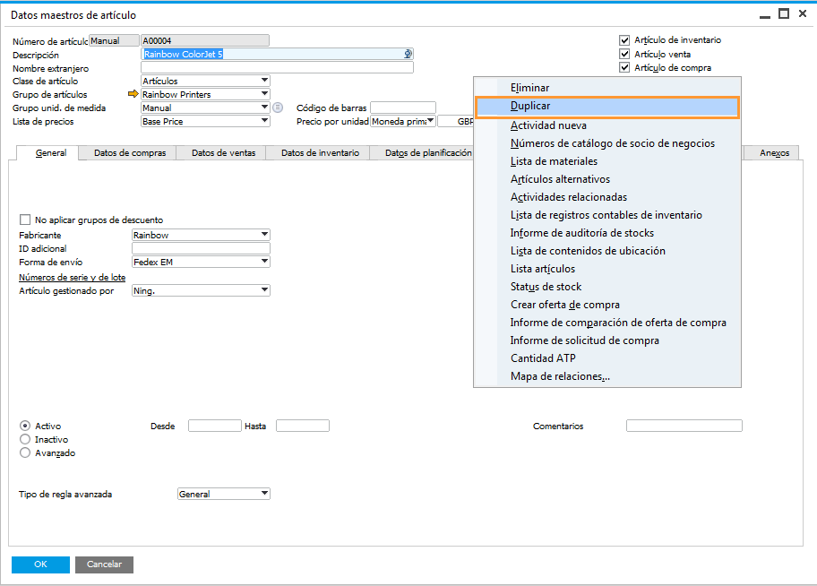

Cambie el número, la descripción y el precio base del artículo. A continuación, seleccione *No aplicar grupos de descuento*.

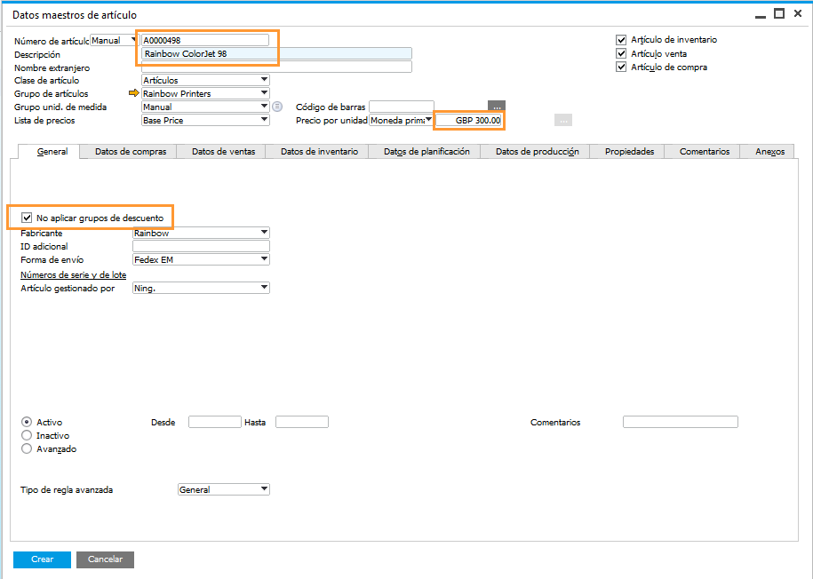

# TAREA 8

* Defina descuentos para R00001 para unidades de medida de la Lista de precios de clientes VIP.
* Copie los descuentos al resto de los productos de papel de la Lista de precios de clientes VIP.

Abra la lista de precios para clientes VIP ## y busque R00001.

Haga doble clic para abrir la ventana *Precios de las unidades de medida* para R00001 y, a continuación, introduzca los importes *Códigos de unidades de medida* y *Reducir por* .

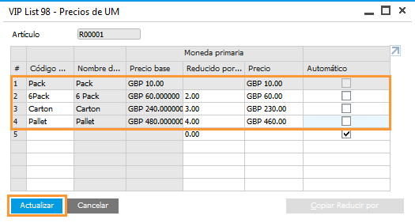

Actualice esta ventana.

Seleccione *Copiar Reducir por*.

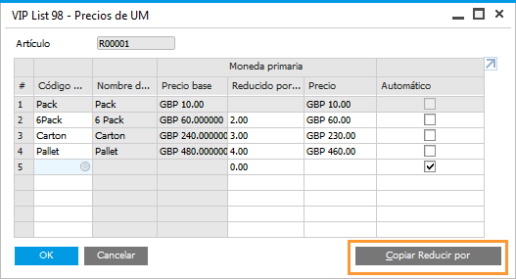

Introduzca el rango *Lista de precios, Grupo de unidades de medida* y *Número de artículo* en el área *Copiar a*.

Seleccione el botón Explorar del área *Copiar desde* para seleccionar los *Códigos de unidades de medida* que desee copiar.

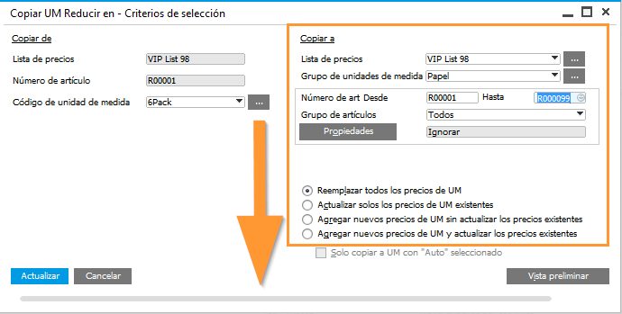

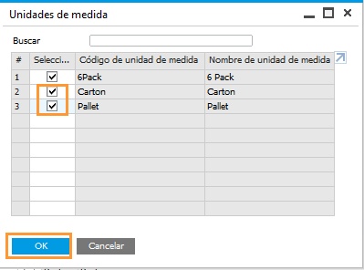

Puede obtener una vista previa del efecto antes de grabar.

Para grabar, seleccione *Ejecutar*. A continuación, acepte el mensaje del sistema para continuar.

# TAREA 9

Ejecute un informe que muestre los precios y los descuentos para los clientes VIP.

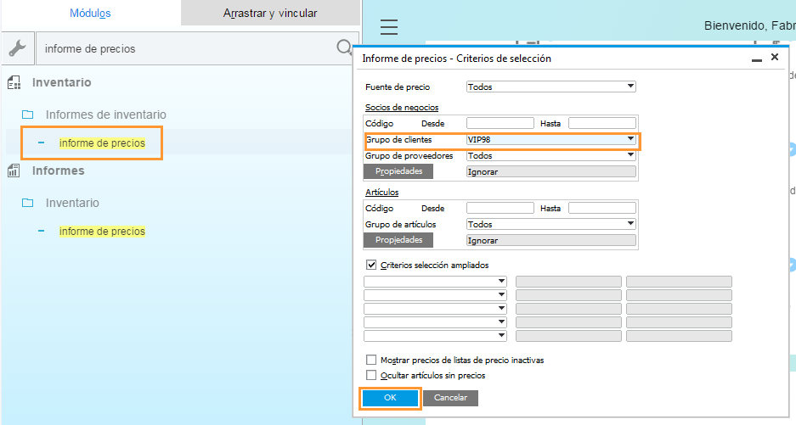

Cuando seleccione OK, el informe mostrará todas las posibles listas de precios y descuentos que pueden utilizar estos clientes.